**LAPORAN PKL**

**SISTEM INFORMASI PERINCIAN BIAYA PERJALANAN DINAS PADA LEMBAGA LAYANAN PENDIDIKAN TINGGI WILAYAH X**



Oleh :

Nama : Kelvin Mulyawan

NIM : 181100014

Prodi : Sistem Informasi

Jenjang Pendidikan : Strata 1 (S1)

**YAYASAN AMAL BAKTI MUKMIN INDONESIA  
SEKOLAH TINGGI MANAJEMEN INFORMATIKA DAN KOMPUTER  
STMIK INDONESIA PADANG  
2021**

# 

# HALAMAN PENGESAHAN

**LAPORAN PRAKTEK KERJA LAPANGAN (PKL)**

**STMIK INDONESIA PADANG**

SISTEM INFORMASI PERINCIAN BIAYA PERJALANAN DINAS PADA LEMBAGA LAYANAN PENDIDIKAN TINGGI WILAYAH X

Disusun Oleh

Nama : Kelvin Mulyawan

NIM : 181100014

Program Studi : Sistem Informasi /SI

Jenjang Pendidikan : Strata 1 (S1)

Disetujui dan disahkan sebagai

Laporan PKL

Padang, 06 September 2021

|  |  |  |  |  |
| --- | --- | --- | --- | --- |
| Dosen Pembimbing PKL  H.M. Dahniel Dahlan, SE., MM  NIDN: 1001045901 | |  | Pembimbing Instansi PKL  Murniati, S.E.  NIP. 196802232007012001 | |
|  | Ketua Prodi  Prodi Sistem Informasi  Nency Extise Putri, M.Kom  NIDN. 1026088801 | | |  |

# ABSTRAK

**SISTEM INFORMASI PERINCIAN BIAYA PERJALANAN DINAS PADA LEMBAGA LAYANAN PENDIDIKAN TINGGI WILAYAH X**

Sistem informasi perincian biaya perjalanan dinas pada lembaga layanan pendidikan tinggi wilayah X ini berguna untuk mempermudah pemrosesan data perjalanan dinas pada pegawai-pegawai yang ada di lembaga layanan pendidikan tinggi wilayah X. Selain itu, sistem ini juga mempermudah dalam penyimpanan data kegiatan pegawai agar sewaktu-waktu ketika dibutuhkan, maka pegawai bisa melihat rekap data perjalanan mereka ataupun dari atasan. Alat bantu perancangan sistem ini memakai *Context Diagram* (*CD*), *Data Flow Diagram* (DFD).

**Kata Kunci** : Sistem, Sistem Informasi, Sistem Informasi Perjalanan Dinas, CD, DFD

# KATA PENGANTAR

Dengan menyebut nama Allah yang Maha Pengasih lagi Maha Penyayang, serta shalawat beriringan salam tercurah selalu kepada Nabi Muhammad SAW. Syukur Alhamdulillah penulis ucapkan kehadirat Allah SWT atas berkat limpahan rahmat dan karunia-Nya, penulis dapat menyelesaikan penyusunan laporan Praktek Kerja Lapangan (PKL) dengan judul “Sistem Informasi Perincian Biaya Perjalanan Dinas Pada Lembaga Layanan Pendidikan Tinggi Wilayah X”. Salah satu tujuan penyusunan laporan PKL adalah untuk memenuhi persyaratan mata kuliah PKL pada semester VI, di Sekolah Tinggi Manajemen Informatika dan Komputer (STMIK) Indonesia.

Di dalam penyusunan laporan ini penulis menyadari masih banyak kekurangan-kekurangan dalam penyajiannya, namun dengan bantuan serta petunjuk dari berbagai pihak baik secara langsung ataupun tidak, dapat mengurangi kendala-kendala dalam penyusunan laporan. Untuk itu perkenankanlah penulis menyampaikan ucapan terima kasih kepada yang terhormat :

1. Ibu Hj. Erna Gusman, SE., selaku Ketua Yayasan Amal Bakti Mukmin Padang yang telah menyediakan fasilitas yang dapat menunjang penulis dalam pembuatan laporan PKL.
2. Bapak Masyuri Hamidi, S.E., M.Si., Ph.D., CFP® selaku Ketua STMIK Indonesia yang telah memberikan motivasi, dukungan dan saran.
3. Ibu Ilfa Stephane, M.Si., selaku Wakil Ketua I STMIK Indonesia yang telah memberikan informasi akademik dan mengatur pelaksanaan PKL.
4. Bapak H. M. Dahniel Dahlan, SE. MM., selaku Wakil Ketua II STMIK Indonesia yang telah memberikan arahan dan saran.
5. Bapak Sotar, MA., selaku Wakil Ketua III STMIK Indonesia yang telah memberikan semangat dan dorongan dalam menyelesaikan laporan PKL.
6. Ibu Nency Extise Putri, M.Kom., selaku Ketua Program Studi Sistem Informasi STMIK Indonesia yang telah memberikan arahan dan pembekalan dalam tata cara melaksanakan PKL.
7. Bapak H.M. Dahniel Dahlan, SE. MM., selaku Dosen Pembimbing yang telah bersedia meluangkan waktu disela kesibukan, serta telah sabar memberikan bimbingan, arahan, serta dukungan kepada penulis selama proses pembuatan laporan PKL.
8. Seluruh Dosen STMIK Indonesia Padang yang telah memberikan ilmu yang bermanfaat.
9. Murniati, SE., selaku pembimbing PKL di Lembaga Layanan Pendidikan Tinggi Wilayah X yang telah bersedia memberikan kesempatan kepada penulis untuk melaksanakan PKL di tempat tersebut.
10. Ibu dan adik-adik yang telah banyak memberikan dorongan, semangat dan bantuan moril dan materil.

Semoga Allah SWT membalas kebaikan dan ketulusan semua pihak yang telah membantu dalam penyelesaian Laporan PKL ini dengan melimpahkan rahmat dan karunia-Nya. Semoga Laporan PKL ini dapat memberikan manfaat dan kebaikan bagi semua pihak yang membaca dan memahaminya dan dapat bernilai ibadah di hadapan Allah SWT. Amin.

|  |
| --- |
| Padang, 06 September 2021 |
|  |
| Kelvin Mulyawan |

# DAFTAR ISI

**HALAMAN PENGESAHAN i**

**ABSTRAK ii**

**KATA PENGANTAR iii**

**DAFTAR ISI v**

**DAFTAR GAMBAR vi**

**DAFTAR TABEL viii**

**BAB I 1**

**PENDAHULUAN 1**

**1.1 Latar Belakang Praktek Kerja Lapangan 1**

**1.2 Tempat dan Lama Praktek Kerja Lapangan 1**

**1.3 Tujuan Praktek Kerja Lapangan 2**

**BAB II 3**

**PROFIL LEMBAGA LAYANAN PENDIDIKAN TINGGI WILAYAH X 3**

**2.1 Sejarah Singkat Lembaga Layanan Pendidikan Tinggi Wilayah X 3**

**2.2 Visi dan Misi Lembaga Layanan Pendidikan Tinggi Wilayah X 3**

**a. Visi Lembaga Layanan Pendidikan Tinggi Wilayah X 4**

**b. Misi Lembaga Layanan Pendidikan Tinggi Wilayah X 4**

**2.3 Struktur Organisasi Pada Lembaga Layanan Pendidikan Tinggi Wilayah X 5**

**BAB III 7**

**SISTEM INFORMASI PERINCIAN BIAYA PERJALANAN DINAS PADA LEMBAGA LAYANAN PENDIDIKAN TINGGI WILAYAH X 7**

**3.1 Konsep Dasar Sistem Informasi 7**

**3.1.1 Definisi Sistem 7**

**3.1.2 Definisi Informasi 7**

**3.1.3 Definisi Sistem Informasi 7**

**3.1.4 Definisi Data 8**

**3.1.5 Definisi Basis Data 8**

**3.2 Komponen-Komponen Komputer 8**

**3.2.1 Hardware 8**

**3.2.2 Software 9**

**3.2.3 Brainware 9**

**3.3 Alat Bantu Perancangan Sistem Informasi 9**

**3.3.1 Context Diagram 9**

**3.3.2 Data Flow Diagram 9**

**3.4 Sistem Informasi Perincian Biaya Perjalanan Dinas Pada Lembaga Layanan Pendidikan Tinggi Wilayah X 10**

**3.5 Pembahasan Sistem Perincian Biaya Perjalanan Dinas Lembaga Layanan Pendidikan Tinggi Wilayah X 11**

**3.5.1 Database Table 11**

**3.5.2 Tampilan Sistem 12**

**BAB IV 15**

**KEGIATAN SELAMA PRAKTEK KERJA LAPANGAN DI LEMBAGA LAYANAN PENDIDIKAN TINGGI WILAYAH X 15**

**4.1 Kegiatan Yang Dilaksanakan Selama Praktek Kerja Lapangan (PKL) 15**

**4.2 Masalah Yang Dihadapi Serta Pemecahannya 15**

**4.3 Solusi Dari Masalah Untuk Lembaga Layanan Pendidikan Tinggi Wilayah X 15**

**BAB V 16**

**PENUTUP 16**

**5.1 Kesimpulan 16**

**5.2 Saran 16**

**DAFTAR PUSTAKA 17**

# DAFTAR GAMBAR

Gambar 1 Struktur Organisasi LLDIKTI Wilayah X 12

Gambar 2 Context Diagram Sistem Informasi Perincian Biaya Lembaga Layanan Pendidikan Tinggi 17

Gambar 3 Data Flow Diagram Sistem Informasi Perincian Biaya Perjalanan Dinas pada Lembaga Layanan Pendidikan Tinggi 18

Gambar 4 Tampilan Login Sistem 18

Gambar 5 Main Page 19

Gambar 6 Activity Page 19

Gambar 7 Profile Page 20

# DAFTAR TABEL

Tabel 1 Data Atasan 18

Tabel 2 Data Pegawai 19

Tabel 3 Data Kegiatan 19

# BAB I

# PENDAHULUAN

1. **Latar Belakang Praktek Kerja Lapangan**

Pada era digital ini dibutuhkan sumber daya manusia yang kompeten dan mumpuni dalam dunia kerja, di mana pada era digital seperti sekarang ini, manusia tidak hanya bersaing dengan sesama manusia lainnya, tetapi juga dengan robot ataupun teknologi canggih, oleh karena itu masing-masing perguruan tinggi mengadakan sebuah program kampus yang disebut dengan Praktek Kerja Lapangan (PKL) untuk mengenalkan kepada mahasiswa seperti apa dunia kerja, serta skill yang dibutuhkan didalamnya agar mahasiswa sebelum lulus, bisa mempersiapkan skill-skill yang dibutuhkan agar tidak tertinggal oleh era digital seperti saat sekarang ini.

Pada Lembaga Layanan Pendidikan Tinggi Wilayah X ini dalam pengolahan data telah memakai komputerisasi, namun penggunaannya masih standar, yaitu Microsoft Excel, sehingga sering terjadi kesalahan inputan dan lain-lain. Hal ini tentu nya dapat merusak alur kerja ataupun memperlambat alur kerja dari Lembaga Layanan Pendidikan Tinggi Wilayah X.

Dari uraian di atas, maka Lembaga Layanan Pendidikan Tinggi Wilayah X menginginkan adanya sebuah sistem informasi untuk membantu memecahkan masalah tersebut agar tidak adanya keterlambatan data ataupun merusak alur kerja.

Berdasarkan uraian di atas, maka penulis membuat laporan Praktek Kerja Lapangan (PKL) dengan judul **“SISTEM INFORMASI PERINCIAN BIAYA PERJALANAN DINAS PADA LEMBAGA LAYANAN PENDIDIKAN TINGGI WILAYAH X”**.

1. **Tempat dan Lama Praktek Kerja Lapangan**

Tempat penulis melaksanakan PKL di Lembaga Layanan Pendidikan Tinggi Wilayah X Sumbar, Riau, Jambi, Kep.Riau yang beralamat di Jl. Khatib Sulaiman

Gunung Pangilun. Penulis mengikuti Praktek Kerja Lapangan (PKL) di Lembaga Layanan Pendidikan Tinggi Wilayah X selama satu bulan terhitung dari tanggal 19 Juli s.d 20 Agustus 2021. Hari kerja senin sampai jum’at dengan jadwal masuk pukul 08.00 WIB sampai dengan 15.00 WIB. Selama dalam kegiatan PKL penulis di tempatkan bagian Perencanaan dan Penganggaran.

1. **Tujuan Praktek Kerja Lapangan**

Secara umum pelaksanaan Praktek Kerja Lapangan bertujuan untuk mengetahui bagaimana dunia kerja secara langsung dan mendapatkan pengalaman dari dunia kerja, sebagaimana bertujuan untuk meningkatkan skill lulusan STMIK Indonesia Padang dalam dunia kerja nantinya, selain itu bertujuan juga untuk meningkatkan pengetahuan, keterampilan, dan sikap mahasiswa dalam kegiatan di dunia kerja.

Adapun tujuan khusus Praktek Kerja Lapangan (PKL) adalah sebagai berikut:

1. Mempraktekan ilmu yang didapatkan di perkuliahan secara langsung di dunia kerja.
2. Untuk melakukan evaluasi pribadi terhadap kebutuhan skill di dunia kerja, terlebih khusus kemampuan komputer dan programming.
3. Berusaha menambah wawasan tentang dunia kerja di Lembaga Layanan Pendidikan Tinggi Wilayah X.
4. Mencari pengalaman kerja untuk dapat menyesuaikan dengan dunia kerja yang ada.
5. Meningkatkan skill-skill yang ada, baik itu hard skill ataupun soft skill.

# BAB II

# PROFIL LEMBAGA LAYANAN PENDIDIKAN TINGGI WILAYAH X

1. **Sejarah Singkat Lembaga Layanan Pendidikan Tinggi Wilayah X**

Sejarah perkembangan LLDIKTI dimulai dengan terbitnya Surat Keputusan Menteri Pendidikan dan Kebudayaan Republik Indonesia Nomor 1/PK/1968 tanggal 17 Februari 1968 tentang pembetukan Koordinasi Perguruan Tinggi (Koperti) yang mempunyai fungsi sebagai aparatur konsultatif dengan Kepala Kantor Perwakilan Pendidikan dan Kebudayaan setempat.

Pada tahun 1967 tersebut, hanya ada 7 Koperti di Indonesia, di mana daerah Sumatera Barat, Riau ada di Koperti 1, sementara Jambi ada di Koperti 2. Sehubungan dengan bertambahnya pendirian perguruan tinggi, terutama Perguruan Tinggi Swasta, maka Menteri Pendidikan dan Kebudayaan mengeluarkan Surat Keputusan Nomor: 079/O/1975 tanggal 17 April 1975 yang intinya membatasi ruang lingkup kerja Koordinasi Perguruan Tinggi, khususnya Perguruan Tinggi Swasta, maka Koordinasi Perguruan Tinggi diubah menjadi Koordinasi Perguruan Tinggi Swasta (Kopertis).

Dalam rangka penyesuaian dengan perkembangan di bidang pengelolaan PTS, Menteri Pendidikan dan Kebudayaan menerbitkan Surat Keputusan Nomor: 062/O/1982 dan Nomor: 0135/O/1990 tanggal 15 Maret 1990 tentang Organisasi dan Tata Kerja Koordinasi Perguruan Tinggi Swasta yang di dalamnya mengatur susunan organisasi dan tata kerja Kopertis yang awalnya hanya 7 menjadi 12, dimana untuk wilayah Sumatera Barat, Riau, Jambi, Kepulauan Riau sekarang ada di Kopertis Wilayah X (10) dengan kantor pusat di Kota Padang.

Transformasi perubahan Kopertis menjadi Lembaga Layanan Pendidikan Tinggi (LLDIKTI) Wilayah X mengacu dengan terbitnya Peraturan Menteri Riset, Teknologi, dan Pendidikan Tinggi Nomor 15 tahun 2018 tentang Organisasi dan Tata Kerja LLDIKTI.

1. **Visi dan Misi Lembaga Layanan Pendidikan Tinggi Wilayah X**
   1. **Visi Lembaga Layanan Pendidikan Tinggi Wilayah X**

Visi Lembaga Layanan Pendidikan Tinggi Wilayah X adalah :

“**LLDIKTI Wilayah X mempunyai Visi menjadikan Lembaga Layanan Pendidikan Tinggi Wilayah X sebagai LLDIKTI terbaik dalam mendongkrak peringkat Akreditasi PTS 2019**”

* 1. **Misi Lembaga Layanan Pendidikan Tinggi Wilayah X**

Misi Lembaga Layanan Pendidikan Tinggi Wilayah X adalah:

1. Mendorong fungsi layanan mutu pendidikan dengan meningkatkan pengawasan, pengendalian dan pembinaan agar terlaksananya proses belajar mengajar sesuai dengan ketentuan yang berlaku, serta segala keperluan administrasi, akademik, kemahasiswaan dan keuangan guna mampu dijadikan sebagai bahan kebijakan bersama untuk pengembangan proses pembelajaran.
2. Mendorong dan memfasilitasi pengembangan metode pembelajaran, penelitian, pengabdian kepada masyarakat, agar proses pendidikan dapat memberikan manfaat kepada anak didik dan sekaligus untuk masyarakat luas.
3. Memfasilitasi berkembangnya kerjasama akademik dan kerjasama social, guna memperbesar peranan dan kehadiran dari LLDIKTI Wilayah X.
4. Mendorong proses pembentukan dan pengembangan perguruan tinggi sesuai dengan kebutuhan pasar kerja dan masa depan bangsa.
5. Mendorong perguruan tinggi dalam percepatan budaya mutu baik internal maupun eksternal.
6. Melakukan pemetaan mutu pendidikan tinggi di wilayah kerja LLDIKTI Wilayah X.
7. **Struktur Organisasi Pada Lembaga Layanan Pendidikan Tinggi Wilayah X**

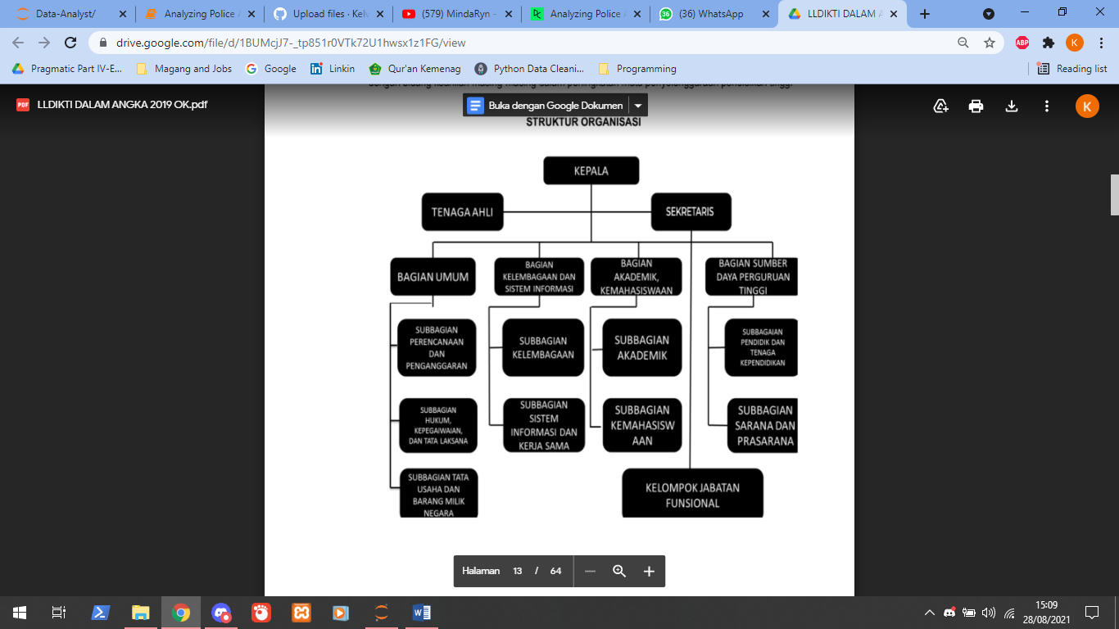

Gambar 1 Struktur Organisasi LLDIKTI Wilayah X

Struktur Organisasi Lembaga Layanan Pendidikan Tinggi Wilayah X terdiri dari:

1. Kepala Lembaga Layanan Pendidikan Tinggi Wilayah X
2. Sekretaris Lembaga Layanan Pendidikan Tinggi Wilayah X
3. Bagian Umum
   1. Subbagian Perencanaan dan Penganggaran.
   2. Subbagian Hukum, Kepegawaian dan Tata Laksana
   3. Subbagian Tata Usaha dan Barang Milik Negara
4. Bagian Kelembagaan dan Sistem Informasi
   1. Subbagian Kelembagaan
   2. Subbagian Sistem Informasi dan Kerjasama
5. Bagian Akademik dan Kemanusiaan.
   1. Subbagian Akademik
   2. Subbagian Kemahasiswaan
6. Bagian Sumber Daya Perguruan Tinggi
   1. Subbagian Pendidik dan Tenaga Kependidikan
   2. Subagian Sarana dan Prasarana
7. Kelompok Jabatan Fungsional
8. Kelompok Tenaga Ahli

# BAB III

# SISTEM INFORMASI PERINCIAN BIAYA PERJALANAN DINAS PADA LEMBAGA LAYANAN PENDIDIKAN TINGGI WILAYAH X

1. **Konsep Dasar Sistem Informasi**
2. **Definisi Sistem**

Dilansir dari situs Merriam-Webster Dictionary, Sistem adalah sekumpulan objek yang membentuk sebuah struktur kerja yang digunakan secara khusus untuk menyelesaikan suatu masalah. Secara garis besar, sistem terdiri dari tiga komponen, input, proses, dan output.

Dimana apabila tidak ada inputan dari sistem, sistem tidak akan bisa bekerja dan tentu saja tidak ada output, begitupun dengan output, jika tidak ada output yang ingin dituju, tentu pemakaian sistem dirasa tidaklah berguna, sementara proses adalah cara untuk mengelola input tersebut menjadi output, karena apabila input dan output ada, proses tidak ada, tentu output tidak akan tercapai dan inputan tetap menjadi input mentah.

1. **Definisi Informasi**

Menurut R. Kelly Rainier (2020), Informasi merujuk pada data yang telah terorganisir sehingga data tersebut memiliki makna dan nilai bagi si penerima ataupun user. Contohnya adalah nilai IPK dari seorang mahasiswa yang berasal dari data nilai masing-masing mata kuliah si mahasiswa tersebut.

1. **Definisi Sistem Informasi**

Menurut R. Kelly Rainier (2020), sistem informasi adalah sebuah proses untuk mengoleksi, memproses serta menganalisa informasi untuk sebuah tujuan bersama suatu organisasi.

Dimana sistem informasi sendiri terdiri dari sistem dan informasi, dua hal yang sudah penulis uraikan diatas, disamping itu tujuan sistem informasi adalah mengelola data menjadi informasi, serta melakukan percepatan proses kerja suatu orginisasi demi mendukung kesuksesan organisasi.

1. **Definisi Data**

Menurut R. Kelly Rainier (2020), data pada dasarnya adalah sebuah deskripsi dasar dari sesuatu benda, kejadian, aktifitas dan trasaksi yang direkam, diklasifikasikan, dan juga disimpan, tetapi tidak terorganisir dan tidak memiliki arti ataupun makna tertentu. Dari pengertian tersebut, dapat disimpulkan bahwa data adalah bahan mentah dari sesuatu yang disebut informasi.

1. **Definisi Basis Data**

Menurut R. Kelly Rainier (2020), basis data ataupun *Database* adalah sebuah kumpulan dari file ataupun tabel yang saling berkaitan serta mengandung data di dalamnya.

1. **Komponen-Komponen Komputer**
2. **Hardware**

Menurut R. Kelly Rainier (2020), Hardware adalah sekumpulan perangkat keras seperti prosesor, monitor, keyboard, kemudian secara bersama, peralatan ini menerima, memproses dan menampilkan data dan informasi.

Hardware juga berperan sebagai penghubung antara kita dan software, dimana hardware menjadi wadah tempat dari software bekerja.

Hardware sendiri terbagi atas tiga bagian, yaitu :

1. Perangkat Input

Perangkat input adalah perangkat keras yang digunakan untuk memasukkan sebuah data, seperti contohnya keyboard ataupun kamera.

1. Perangkat Pemroses

Perangkat pemroses adalah perangkat yang digunakan untuk memproses sesuatu, seperti misalnya *Control Processing Unit* (*CPU*).

1. Perangkat Output

Perangkat Output adalah perangkat yang digunakan untuk mengeluarkan output dari proses yang terjadi antara Hardware dan Software, seperti Proyektor, Printer.

1. **Software**

Menurut R. Kelly Rainier (2020), Software adalah sebuah program atau kumpulan program yang membuat hardware mampu memproses data dan mengerjakan sesuatu.

Salah satu contoh software adalah sistem operasi, dimana sistem operasi adalah sebuah program dan membuat hardware seperti komputer bekerja dengan baik, serta menjadi tempat atau landasan dari aplikasi-aplikasi seperti Microsoft Word dan lain-lain.

1. **Brainware**

Brainware sendiri adalah orang yang mengerjakan atau bekerja dengan komputer dan program tersebut, dimana brainware menjadi peran penting karena, apabila brainware tidak ada, maka hardware dan software tadi tidaklah penting (Ansori & Yulmaini, 2019).

1. **Alat Bantu Perancangan Sistem Informasi**
2. **Context Diagram**

Context Diagram adalah sebuah diagram yang mendemonstrasikan keseluruhan aliran data dari sebuah sistem dalam satu proses.

Context Diagram memiliki tiga hal penting, user, data ke dalam sistem, dan data dari sistem.

1. **Data Flow Diagram**

Data Flow Diagram adalah sebuah diagram yang menggambarkan aliran kerja dari sebuah proses atau sistem, dan juga memberikan gambaran tentang input dan output dari sebuah entitas dan proses itu sendiri.

Komponen-Komponen dari Data Flow Diagram adalah :

* Proses
* Aliran Data
* Penyimpanan Data
* Terminator

1. **Sistem Informasi Perincian Biaya Perjalanan Dinas Pada Lembaga Layanan Pendidikan Tinggi Wilayah X**

Pada Lembaga Layanan Pendidikan Tinggi Wilayah X, seluruh jenis layanan sudah terkomputerisasi dengan baik, namun hal itu masih tidak cukup untuk mendukung kegiatan dari sebuah lembaga yang bertugas akan supervisi dan membimbing seluruh perguruan tinggi di Provinsi Sumatera Barat, Riau, Jambi dan Kepulauan Riau. Oleh karena itu, dibutuhkan sebuah sistem informasi yang mendukung kinerja dari Lembaga Layanan Pendidikan Tinggi Wilayah X menjadi lebih baik, lebih efisien dan tepat.

Selain itu, penyimpanan yang masih bersifat manual membuat kinerja menjadi kurang efektif dan efisien, oleh karena itu dibuatlah sebuah sistem yang mampu melakukan proses yang diminta oleh si user, dalam hal ini pegawai dari Subbagian Perencanaan dan Penganggaran dari Lembaga Layanan Pendidikan Tinggi Wilayah X.

Untuk memahami bagaimana alur kerja dari sistem tersebut, penulis disini akan menggambarkan dua diagram, yaitu *Context Diagram* dan *Data Flow Diagram*, gambar dari dua diagram tersebut dapat kita lihat dibawah ini

* Context Diagram

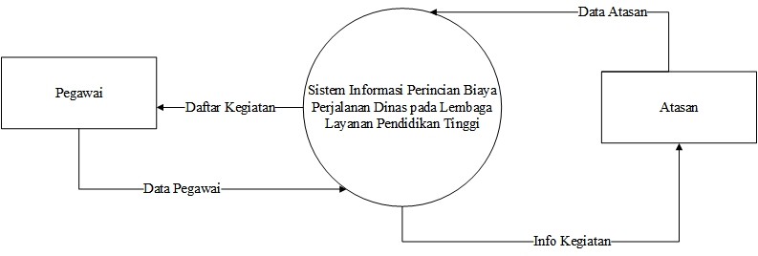

Gambar 2 Context Diagram Sistem Informasi Perincian Biaya Lembaga Layanan Pendidikan Tinggi

* Data Flow Diagram

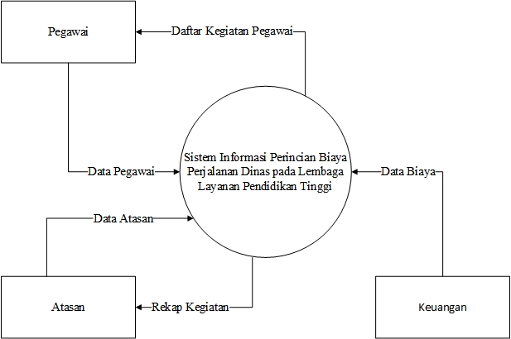

Gambar 3 Data Flow Diagram Sistem Informasi Perincian Biaya Perjalanan Dinas pada Lembaga Layanan Pendidikan Tinggi

1. **Pembahasan Sistem Perincian Biaya Perjalanan Dinas Lembaga Layanan Pendidikan Tinggi Wilayah X**
2. **Database Table**

* Data Atasan

|  |  |  |
| --- | --- | --- |
| Field | Type | Length |
| Nip | Varchar | 25 |
| nama | Varchar | 100 |
| pangkat | varchar | 100 |

Tabel 1 Data Atasan

* Data Pegawai

|  |  |  |
| --- | --- | --- |
| Field | Type | Length |
| Id | Int | 5 |
| nama | Varchar | 37 |
| Nip | Varchar | 20 |
| jabatan | Varchar | 68 |
| pangkat | Varchar | 30 |
| password | Varchar | 50 |
| level | Varchar | 30 |

Tabel 2 Data Pegawai

* Data Kegiatan

|  |  |  |
| --- | --- | --- |
| Field | Type | Length |
| Sppd | int | 11 |
| Tanggal | Date | - |
| Nama | Varchar | 100 |
| Kegiatan | Varchar | 100 |
| Biaya | Varchar | 100 |
| Keterangan | Text | - |
| Nip | Varchar | 20 |
| bendahara_pengeluaran | Varchar | 60 |
| pejabat_pembuat_komitmen | Varchar | 60 |
| bendahara_pengeluaran_pembantu | Varchar | 50 |
| Terbilang | varchar | 50 |
| Total | Int | 11 |

Tabel 3 Data Kegiatan

1. **Tampilan Sistem**
   1. Login Page

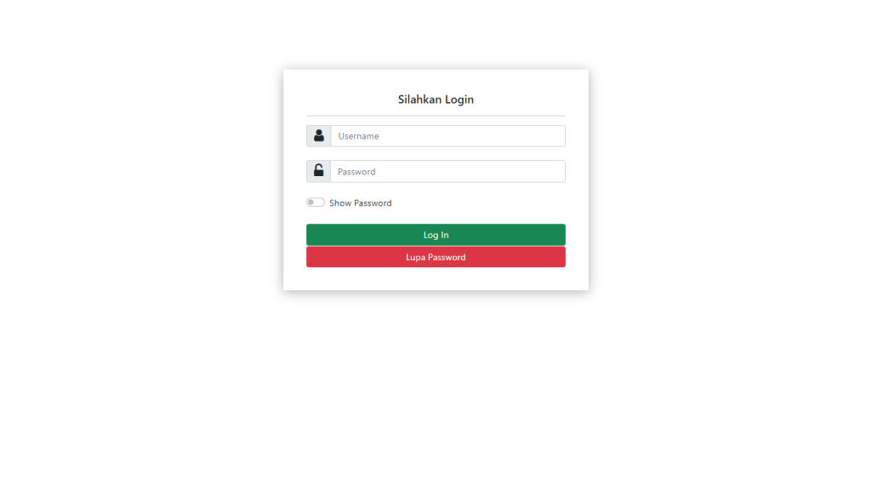

Gambar 4 Tampilan Login Sistem

* 1. Main Page

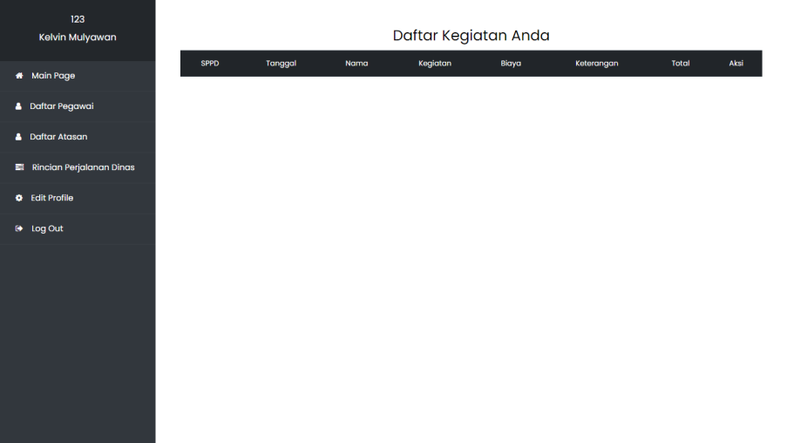

Gambar 5 Main Page

* 1. Activity Page

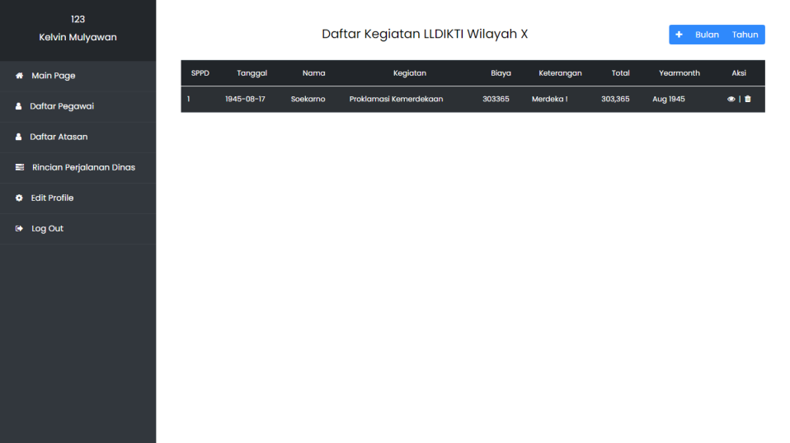

Gambar 6 Activity Page

* 1. Profile Page

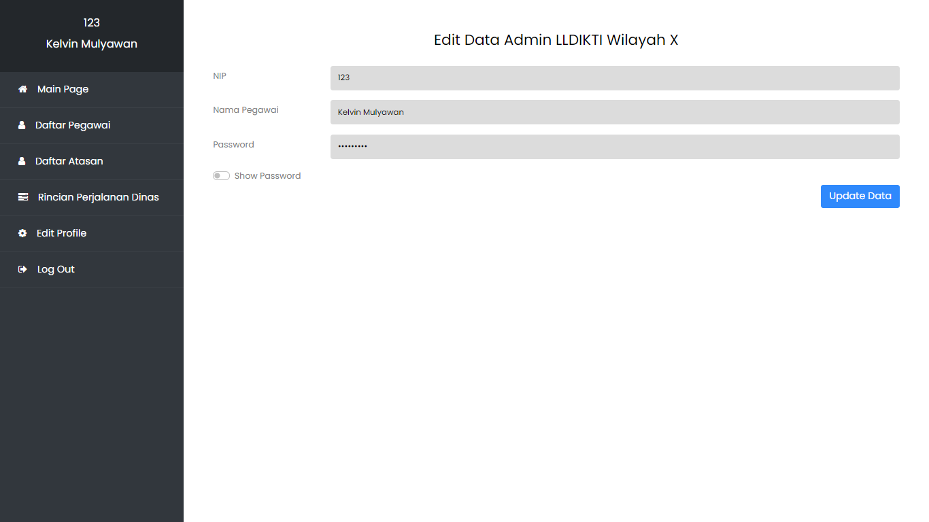

Gambar 7 Profile Page

# BAB IV

# KEGIATAN SELAMA PRAKTEK KERJA LAPANGAN DI LEMBAGA LAYANAN PENDIDIKAN TINGGI WILAYAH X

1. **Kegiatan Yang Dilaksanakan Selama Praktek Kerja Lapangan (PKL)**
   1. Merancang dan Membuat Program Sistem Informasi Perincian Biaya Perjalanan Dinas Pada Lembaga Layanan Pendidikan Tinggi Wilayah X.
   2. Membuat Daftar Work From Home dan Work From Office Pegawai Subbagian Perencanaan dan Penganggaran.
2. **Masalah Yang Dihadapi Serta Pemecahannya**

Selama melaksanakan kegiatan Praktek Kerja Lapangan di LLDIKTI Wilayah X, penulis tidak menemukan masalah yang berarti, hal ini karena penulis sudah di bimbing sebelumnya oleh dosen pembimbing serta rekan-rekan kerja penulis di LLDIKTI Wilayah X.

Pada kantor LLDIKTI Wilayah X, semuanya sudah dikerjakan secara terkomputerisasi, namun masih memakai Microsoft Excel sehingga kadang proses kerja menjadi lambat.

Dari permasalahan tersebut penulis diminta membuat suatu sistem mengenai Rincian Biaya Perjalanan Dinas, dan selama Praktek Kerja Lapangan, penulis cepat berbaur dengan pegawai dikarenakan pegawai Lembaga Layanan Pendidikan Tinggi Wilayah X yang sangat terbuka dan ramah.

1. **Solusi Dari Masalah Untuk Lembaga Layanan Pendidikan Tinggi Wilayah X**

Dari uraian permasalahan yang ada, maka penulis menemukan solusi yaitu dengan membuat sebuah sistem informasi yang berguna untuk melakukan registrasi kegiatan dan menyimpan data, sekaligus mendapatkan output. Dengan adanya sistem informasi ini, maka permasalahan terhadap pencatatan kegiatan di Lembaga Layanan Pendidikan Tinggi Wilayah X dapat terselesaikan.

# BAB V

# PENUTUP

1. **Kesimpulan**

Praktek Kerja Lapangan (PKL) di kampus STMIK Indonesia Padang sangat mendukung kesiapan mahasiswa menghadapi dunia kerja, dimana dengan mengirim mahasiswa untuk terjun ke dunia kerja, mahasiswa mampu melakukan evaluasi terhadap kekurangan skill, kemampuan, baik hard maupun soft skill. Dan juga, mahasiswa mampu mengenali dunia kerja itu seperti apa agar cepat beradaptasi di kemudian hari.

Berdasarkan pada uraian dari bab-bab sebelumnya, dapat ditarik kesimpulan adalah :

1. Apabila kita memakai sistem, maka proses kerja dari suatu organisasi akan terlaksana secara efektif dan efisien.
2. Sistem informasi perincian biaya perjalanan dinas Lembaga Layanan Pendidikan Tinggi Wilayah X ini memberikan kemudahan dalam pencatatan kegiatan dinas, serta dalam melakukan rekap data kegiatan.
3. **Saran**

Saran yang disampaikan untuk dapat mendukung sistem ini lebih baik adalah dengan ada nya upgrading serta maintenance yang baik terhadap sistem, sehingga sistem semakin efisien dan diharapkan dapat mendukung kinerja Lembaga Layanan Pendidikan Tinggi Wilayah X menjadi lebih baik lagi.

# DAFTAR PUSTAKA

(2020). Dalam J. B.-R. R. Kelly Rainer, *Introduction to Information Systems, Supporting and Transforming Business* (hal. 499). Toronto: John Wiley & Sons Canada, Ltd.

Dictionary, M.-W. (2019). *System*. Diambil kembali dari Merriam-Webster Dictionary: https://www.merriam-webster.com/dictionary/system

LLDIKTI Wilayah X Dalam Angka Tahun 2019. (2019). Dalam T. P. X. Padang: -.

Zainal Ansori, Y. (2019). PELATIHAN PENGENALAN PERANGKAT KERAS DAN PERANGKAT LUNAK KOMPUTER UNTUK SISWA-SISWI DESA BATU TEGI KECAMATAN AIR NANINGAN. 56-58.